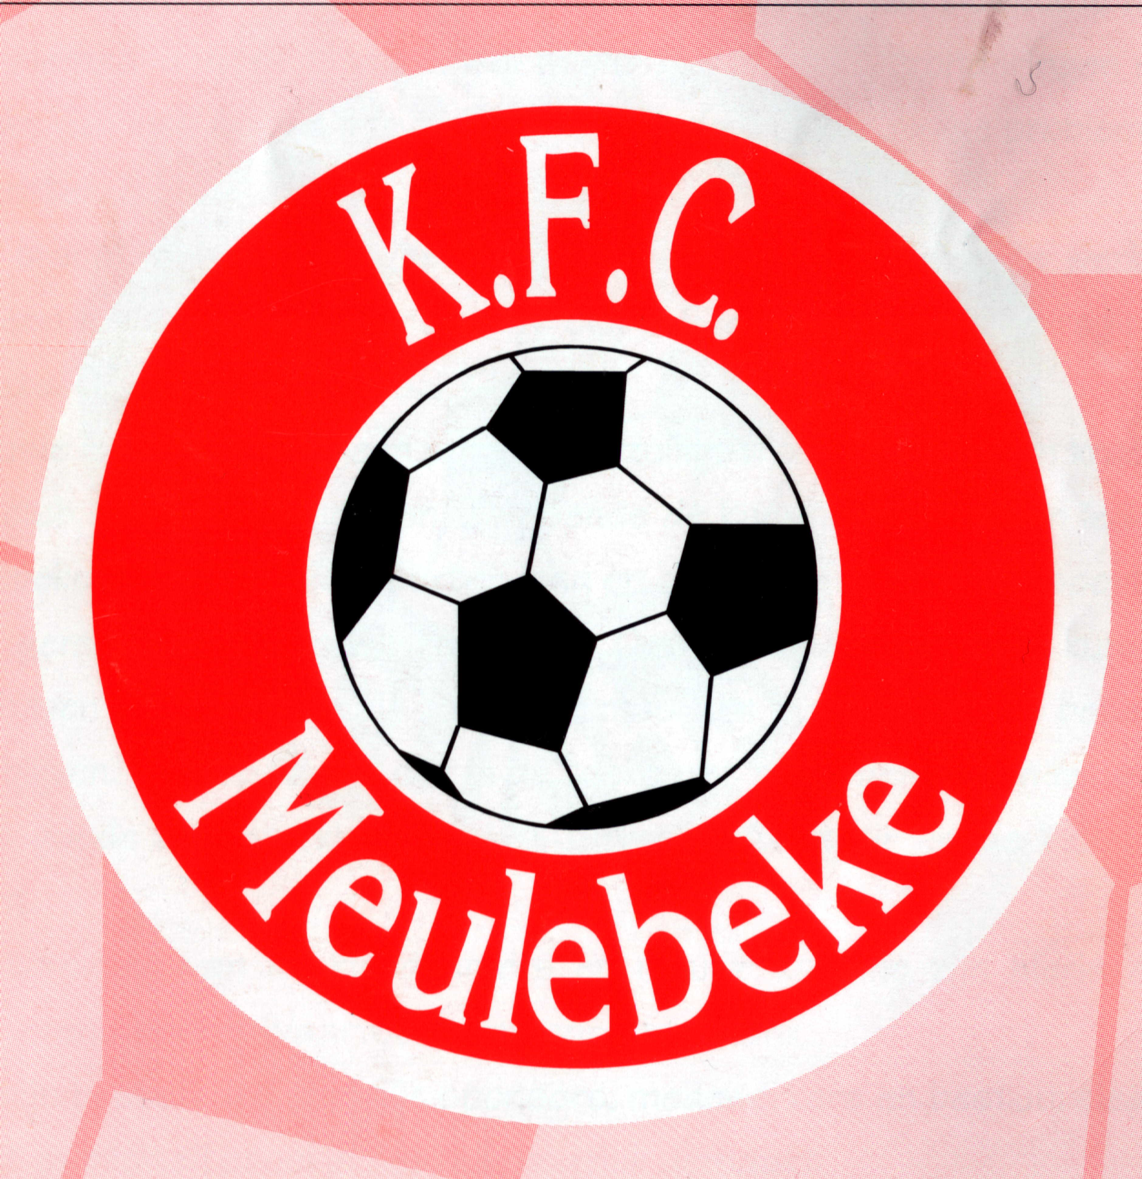
KONINKLIJKE FOOTBALLCLUB MEULEBEKE
K.B.V.B. Stamnummer : 1255

REGELMENT 24ste DUIVELTJESHAPPENING 2015-2016

01. De wedstrijden worden aangevraagd bij de K.B.V.B. door de inrichtende club K.F.C.Meulebeke.
02. De spelers moeten voldoen aan de leeftijdsgrens voor duiveltjes volgens de reglementen van de K.B.V.B.
03. Identiteitskaart is verplicht.
04. Per ploeg mogen 8 spelers ingevuld worden op het scheidsrechtersblad.
05. Sportschoenen en beenbeschermers zijn verplicht.
06. Spelreglementen :
- De doelwachter mag de bal niet uittrappen uit de hand, hij moet de bal inwerpen, inrollen of aan de voet nemen.
- De doelwachter mag de bal enkel met de hand spelen in het doelgebied. ( dus binnen de halve cirkel )
- De hoekschoppen worden genomen vanaf de kruising van de doellijn en het doelgebied.
- De doelman wordt niet aangevallen bij herneming van het spel door de doelman in zijn doelgebied.
- Bij een fout of handspel in het doelgebied door een verdediger volgt er een onrechtstreekse vrij trap vanaf de circel. Alle vrije trappen gebeuren onrechtsreeks.
- Bij een vrijschop buiten het doelgebied kan niet rechtstreeks worden gescoord.
- Na ieder doelpunt wordt terug afgetrapt in het midden.
- Indien de bal de zoldering raakt, volgt een onrechtstreekse vrijschop voor de tegenstrever vanaf de zijlijn.
- Indien de bal uit het spel is langs de zijlijn volgt een intrap, doch er kan niet rechtstreeks worden gescoord.
- Vijf spelers nemen deel aan de wedstrijd op het terrein.
- Er kan doorlopend worden gewisseld bij een spelonderbreking.
- Bij een gele kaart: moet de speler naar de bank en mag vervangen worden en in de volgende wedstrijd mag
de speler terug meespelen.
- Bij een rode kaart: moet de speler naar de bank en mag ook vervangen worden, doch deze speler mag niet
meer verder spelen in het tornooi.
07. Wedstrijden op zaterdag 02 januari 2016.
- Spelduur: U8 spelen 3 wedstrijden van 15 minuten en U9 spelen 4 wedstrijden van 15 minuten.
- Bij een gelijkspel worden de corners in rekening gebracht.
- Puntenverdeling: 3 punten bij een overwinning
2 punten bij een gelijkspel en winst met de corners.
1 punt bij een gelijkspel en verlies met de corners.
- Klassering volgens: 1) punten
2) gewonnen wedstrijden
3) gelijke spelen
4) doelpunten voor
5) doelpunten tegen
6) uitslag onderlinge wedstrijd
7) loting
08. Wedstrijden op zondag 03 januari 2016
- Spelduur 2 x 25 minuten. ( 2 minuten rust )
- Bij een gelijkspel worden 3 strafschoppen getrapt, indien de stand nog gelijk is worden verder
Strafschoppen getrapt tot er een winnaar is.
09. Indien nodig is het de thuisploeg die moet omwisselen van truien bij gelijke kleuren.
10. Deelnemende ploegen zijn:
DUIVELTJES – U8: KFC Meulebeke; Zwevezele; Rac. Waregem; Emelgem-Kachtem; Wingene; Avelgem.

DUIVELTJES – U9: KFC Meulebeke; Zwevezele; Rumbeke; Kuurne; Hooglede; Izegem; Tielt; Beveren-leie

10 december 2015
Jeugdkomiteit K.F.C.Meulebeke

